Дата | Предмет | Класс | ФИО учителя | Тема урока | Содержание урока
18.05 | География | 5 | Меньшагина Т.В. | Живая оболочка Земли. Почва – особое природное тело | - Прочитать §25, 26.  - В тетрадь записать определения понятий:  биосфера, почва, плодородие, гумус.  - Запишите в тетрадь имена ученых, чем они знамениты?  - Рубрика «Проверьте свои знания» - выполните задание 2, стр. 127.  - Домашнее задание:§25, 26, задание 2, 4 стр.130.
18.05. | Литература | 5 | Трофимова Л.В. | Марк Твен. Слово о писателе. «Приключения Тома Сойера».Жизнь и заботы Тома Сойера. | 1.Сегодня на уроке мы познакомимся с замечательным американским писателем Марком Твеном и его произведением «Приключения Тома Сойера».  2. Запишите число 18.05.20 и тему урока : Марк Твен (годы жизни). Слово о писателе. «Приключения Тома Сойера».Жизнь и заботы Тома Сойера.  3.В учебнике дан отрывок из этого романа, который состоит из двух глав (стр.252-268). Это увлекательные истории двенадцатилетнего мальчишки, о его радостном, веселом детстве.  -Кто читал эту книгу? Какое впечатление она оставила у вас?  -Каким был мальчик Том? Охарактеризуйте его кратко.  4.А теперь послушайте биографию писателя, кратко записывая ее в тетрадь.  https://videouroki.net/video/72-m-tven-priklyucheniya-toma-sojera.html  (15 мин)  5. Домашнее задание: 1. Прочитать отрывок из романа «Приключения Тома Сойера» с.252-268), обращая внимание на черты характера главного героя (Тома), на следующем уроке будем подробно о нем говорить. 2. жду фото классной работы (биография писателя).
18.05 | Математика | 5 | Асманова А.А. | Десятичные дроби. Действия с десятичными дробями. | Запишите в тетради число  18.05. 20 Классная работа.  Тема урока «Десятичные дроби. Действия с десятичными дробями»  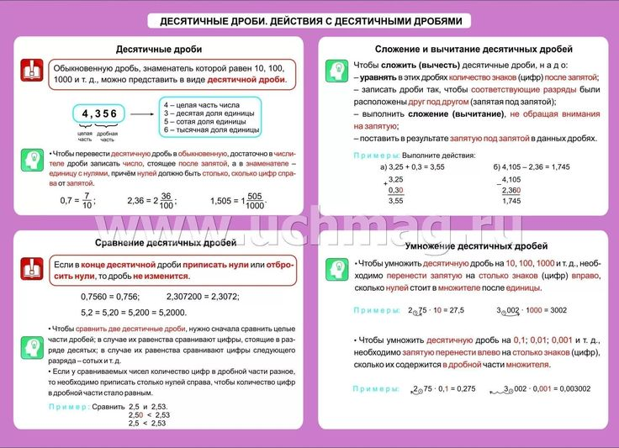  https://www.youtube.com/watch?v=opkg_xB3pm4  Сегодня мы продолжаем готовиться к контрольной работе за год.  Предлагаю вам выполнить задания на ЯКЛАССе. У вас 4 попытки, засчитывается лучшая.
18.05 | Английский | 5 | Фёдорова Г.В. | «Знаменитые люди России .Введение новой лексики. Слово people в разных значениях». | 1.Мы продолжаем изучать материалы темы 6 раздела «Россия».  2. Тема урока «Знаменитые люди России .Введение новой лексики. Слово people в разных значениях».  3.Сегодня вы узнаете новые слова по теме рока.  4. Слушаете 2 раза аудиофайл к упр.4 стр.113 (137) и к упр. 5А стр.113 (138).  (аудиофайл будет прикреплён во время урока), повторяя за диктором слова вслух.  5. После аудирования выполните задание упр.6 стр.114 в тетради (подберите к именам людей из левой колоночки то, кем они являются из правой колоночки. Если вы не знаете некоторых из этих знаменитых людей , попросите родителей помочь вам, или найдите информацию в интернете).  6. Вы уже знаете, что слово «people» переводится «люди». И тогда это слово является неисчисляемым. Много людей - A lot of people (никакого окончания множественного числа).  7. Но это слово имеет ещё одно значение – «народ». В этом случае слово является исчисляемым существительным и может использоваться во множественном числе. (Many people – много людей. Many peoples – многие народы).  8. По теме «Знаменитые люди России» читаете текст упр.7 стр.114, после прочтения , подумав, даёте тексту название.  9.Д.з.упр.8 стр.115 (можете писать только номер предложения и слово).
18.05 | Английский | 5 | Фёдорова Г.В. | Русский и британский образ жизни. | 1. За время обучения (вы изучаете английский язык уже четвёртый год), вы много читали и узнали о жизни жителей Великобритании. О жизни жителей России вам известно очень много, потому что вы живёте в этой стране.  2. Сегодня вы попытаетесь сравнить русский и британский образ жизни.  3. Выполняете упр.7 стр.118 (читаете в левой колонке о том, что обычно делают англичане и в правой колонке пишите ( подумав), что обычно делают русские ( в сравнении) в тетради и присылаете мне.  4.Вы изучили недавно тему «Прошедшее продолженное время». На закрепление этой темы выполните упр.5А стр.117 (ответьте на вопросы о том, что делали все эти люди )  1.Where was Rose standing? – Rose was standing near Mother.  5. Д.з. упр.9 стр.119
18.05 | Физическая культура | 5 | Станиловская Е.В. | 1Обще развивающие упражнения на мышцы плечевого пояса.  Сгибание и разгибание туловища из положения лёжа за 30 секунд  2.Прыжковые упражнения. Прыжки в длину с места | Здравствуйте ребята, сегодня на уроке мы сдаем норматив. Сгибание и разгибание туловища из положения лёжа за 30 секунд.  1 Но прежде чем приступить к выполним разминку https://youtu.be/xit7yDZguYY  2.Затем просмотрим видео техники выполнения.https://youtu.be/bJN5AHDjnLY  После просмотра видео приступаем к выполнению упражнения . Желательно снять на видео и отправить мне ,у кого нет такой возможности , выполняет и отправляет количество выполнений без перерыва .  Затем переходим по ссылке и повторяем комплекс для развития плечевого пояса .https://youtu.be/abhGPF_IOO4  3. Продолжаем выполнять прыжковые упражнения https://youtu.be/wH1o9WN9iPY  4.после выполнения всех комплексов можно, за дополнительную оценку , прыгнуть в длину с места результат отправить мне . Спасибо за урок до свидания

